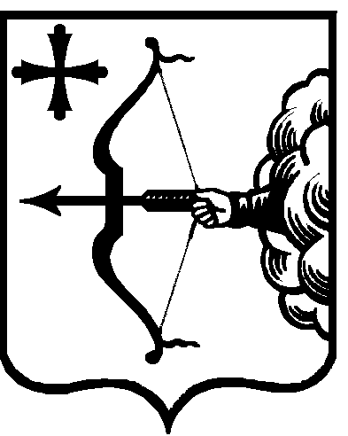

**ПРАВИТЕЛЬСТВО КИРОВСКОЙ ОБЛАСТИ**

**ПОСТАНОВЛЕНИЕ**

|  |  |  |  |  |
| --- | --- | --- | --- | --- |
| 03.08.2023 |  |  | № | 406-П |

г. Киров

**О признании утратившими силу некоторых**

**постановлений Правительства Кировской области**   
**и внесении изменений в некоторые постановления**   
**Правительства Кировской области**

Правительство Кировской области ПОСТАНОВЛЯЕТ:

1. Признать утратившими силу постановления Правительства Кировской области:

1.1. От 13.08.2013 № 222/499 «Об утверждении Административного регламента предоставления министерством здравоохранения Кировской области государственной услуги по направлению граждан для оказания высокотехнологичной медицинской помощи по перечню видов высокотехнологичной медицинской помощи, не включенных в базовую программу обязательного медицинского страхования».

1.2. От 27.11.2014 № 12/144 «О внесении изменений в постановление Правительства Кировской области от 13.08.2013 № 222/499».

1.3. От 09.07.2015 № 48/390 «О внесении изменений в постановление Правительства Кировской области от 13.08.2013 № 222/499».

1.4. От 15.09.2015 № 60/601 «О внесении изменения в постановление Правительства Кировской области от 13.08.2013 № 222/499».

2. Внести изменение в постановление Правительства Кировской   
области от 25.02.2016 № 86/100 «О внесении изменений в некоторые постановления Правительства Кировской области», исключив из него   
пункт 3.

3. Внести изменение в постановление Правительства Кировской   
области от 31.10.2016 № 24/144 «О внесении изменений в постановления Правительства Кировской области от 13.08.2013 № 222/499 и от 08.07.2016   
№ 110/407», исключив из него пункт 1.

4. Внести изменение в постановление Правительства Кировской   
области от 30.05.2019 № 267-П «О внесении изменений в некоторые постановления Правительства Кировской области», исключив из него   
пункт 3.

5. Настоящее постановление вступает в силу со дня его официального опубликования.

И.о. Председателя Правительства

Кировской области Д.А. Курдюмов